**AYD2**

Modelo de Caso de Uso

Versión 1.0

Historial de revisiones

|  |  |  |  |
| --- | --- | --- | --- |
| **Fecha** | **Versión** | **Descripción** | **Autor** |
| 26/12/2013 | 1.0 | Primera versión del documento con los principales casos de uso. | Robson Cruz |
|  |  |  |  |
|  |  |  |  |
|  |  |  |  |

**Tabla de Contenido**

**1.** **Introducción** 4

**1.1** **Propósito** 4

**1.2** **Alcance** 4

**1.3** **Definiciones, Acrónimos y Abreviaturas** 4

**1.4** **Referencias** 4

**2.** **Catálogo de Actores** 5

**3.** **Diagrama De Casos De Uso** 5

**4.** **Casos de Uso** 6

**Registro** 6

**Login** 6

**Crear Publicacion** 7

**Busqueda por etiquetas** 7

**Calificacion de perfiles** 8

Modelo de Caso de Uso

# **Introducción**

## **Propósito**

Este documento describe el modelo de casos de uso integral, en términos de cómo el modelo se estructura en paquetes y qué casos de uso y actores no están en el modelo.

## **Alcance**

Este modelo de caso de uso se aplica a la aplicación UsacBook, la cual es una pequeña red social de contenido didáctico y orientado a los estudiantes de la facultad de ingeniería de la universidad de san Carlos de Guatemala.

## **Definiciones, Acrónimos y Abreviaturas**

No se manejan en este documento, las definiciones son conocidas por todos los interesados y el equipo de desarrollo.

## **Referencias**

Plantillas RUP, obtenidas el 05 de octubre de 2013 desde

<http://sce.uhcl.edu/helm/rationalunifiedprocess/process/templates.htm>

# **Catálogo de Actores**

|  |  |
| --- | --- |
| Nombre | Descripción |
| Usuario Final | Un usuario final es la persona que interactúa de manera directa con el producto final de software |

# **Diagrama De Casos De Uso**

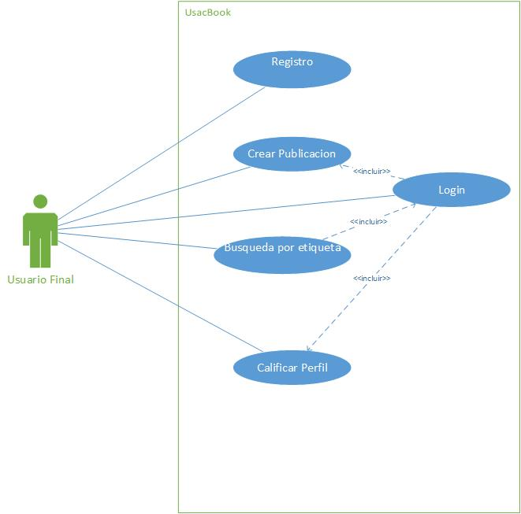

# **Casos de Uso**

## 4.1 Registro

|  |  |
| --- | --- |
| Nombre | Registro |
| Descripción | Este caso de uso se produce cuando el usuario desea registrarse para poder hacer uso de la aplicación. |
| Actores | Usuario final. |
| Flujo de eventos | **Flujo Básico:**   1. El usuario ingresa al sitio 2. El usuario selecciona la opción “Registrar” 3. El sistema despliega el formulario de registro. 4. El usuario ingresa sus datos. 5. El usuario selecciona la opción “Registrarme” para que sus datos sean procesados.     **Flujo Alternativo:**  ***No se puede registrar al usuario***   1. El usuario selecciona la opción “Registrarme” 2. El sistema despliega un mensaje informando que ocurrió un error porque no se han llenado todos los campos requeridos 3. El usuario debe de ingresar los datos faltantes. |
|  |
| Pre-requisito | Ninguno |
| Post-requisito | CDU Login |

## 4.2 Login

|  |  |
| --- | --- |
| Nombre | Login |
| Descripción | Este caso de uso se produce cuando el usuario desea ingresar a la aplicación web cuando ya se ha registrado. |
| Actores | Usuario final |
| Flujo de eventos | **Flujo Básico:**   1. El usuario ingresa al sistema 2. El usuario selecciona la opción “iniciar sesión” 3. El usuario ingresa su nombre de usuario y contraseña y da clic en el botón “login” 4. El sistema le despliega las últimas publicaciones que se han realizado.   **Flujo Alternativo:**  ***Ingreso de datos incorrecto***   1. El usuario ingresa sus datos y da clic al botón “login” 2. El sistema verifica los datos y determina que no coinciden y muestra el mensaje al usuario. 3. El usuario debe de ingresar nuevamente sus datos, esta vez de forma correcta. 4. Si el usuario no recuerda su contraseña, puede dar clic en el botón “recuperar contraseña” |
|  |
| Pre-requisito | Registro |
| Post-requisito | Ninguno |

## 4.3 Crear Publicación

|  |  |
| --- | --- |
| Nombre | Crear publicación |
| Descripción | Este caso de uso se produce cuando el usuario desea publicar alguna noticia, experiencia, duda, etc. En la plataforma. |
| Actores | Usuario final |
| Flujo de eventos | **Flujo Básico:**   1. El usuario accede a la página principal o a su perfil en la plataforma. 2. Escribe lo que quiere publicar en el cuadro de texto mostrado en la opción “publicar” 3. El usuario da clic el botón “publicar” para poder compartir el contenido.   **Flujo Alternativo:**  ***No se despliega la publicación del usuario***   1. El usuario da clic en el botón publicar. 2. El sistema muestra un “error de publicación, intentar de nuevo” 3. El usuario debe dar nuevamente clic al botón “publicar” y /o esperar un momento para dar clic nuevamente, en caso contrario intentar unos minutos después. |
|  |
| Pre-requisito | login |
| Post-requisito | Ninguno |

## 4.4 Búsqueda por etiquetas

|  |  |
| --- | --- |
| Nombre | Búsqueda por etiquetas |
| Descripción | Este caso de uso ocurre cuando el usuario desea buscar temas a partir de una etiqueta |
| Actores | Usuario final |
| Flujo de eventos | **Flujo Básico:**   1. El usuario ingresa el nombre de la etiqueta que desea buscar y selecciona si quiere buscar por publicación, por comentarios o general y clic en el botón “buscar” 2. El sistema despliega los resultados de la búsqueda.   **Flujo Alternativo:**  ***No se encontraron coincidencias***   1. El usuario ingresa la etiqueta a buscar y da clic en la opción “buscar” 2. El sistema realiza la búsqueda y muestra el mensaje “no se encontraron coincidencias” 3. El usuario corrige la escritura de la etiqueta o bien realiza una búsqueda diferente. |
|  |
| Pre-requisito | CDU login |
| Post-requisito | Ninguno |

## 4.5 Calificación de Perfiles

|  |  |
| --- | --- |
| Nombre | Calificación de perfiles |
| Descripción | Este caso de uso ocurre cuando el usuario dar una calificación al perfil de un usuario. |
| Actores | Usuario final |
| Flujo de eventos | **Flujo Básico:**   1. El usuario ingresa al sistema. 2. El usuario ingresa al perfil del estudiante a calificar y elige una de las opciones de 1 a 10 que estarán disponibles para dar una calificación. 3. El sistema muestra que la calificación se ha realizado con éxito. 4. El sistema notifica al usuario que ha sido calificado que le han dado una nueva calificación.   **Flujo Alternativo:**  ***No se puede realizar una calificación***   1. El usuario ingresa al perfil del estudiante a calificar y elige una de las opciones de 1 a 10 que estarán disponibles para dar una calificación. 2. El usuario da su calificación de perfil. 3. El sistema devuelve un mensaje de error indicando que la calificación no se pudo realizar. 4. El usuario puede intentar de nuevo o bien realizar otra actividad en el sistema. |
|  |
| Pre-requisito | CDU login |
| Post-requisito | Ninguno |